防盗报警器APP需求说明
- 兼容性
需要安卓4.3、IOS7.0或更高的版本。
- 功能说明
一）设备搜索：
点击相关图标，或者下拉界面，能够搜索到相关蓝牙设备；
二）连接设备：
能够与蓝牙设备配对；
三）主界面按键
主界面包含仪表盘、设防键、解锁键、车辆启动键、寻车键、电量显示、温度显示
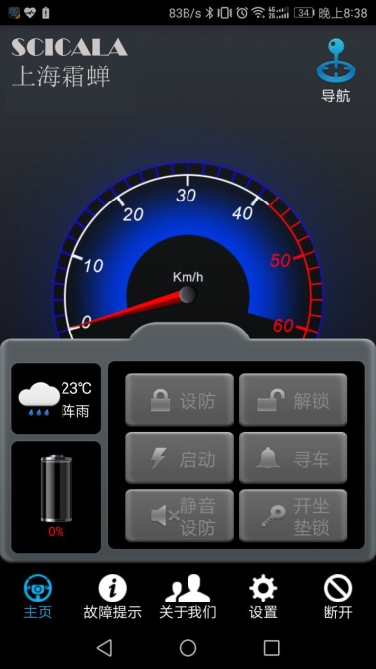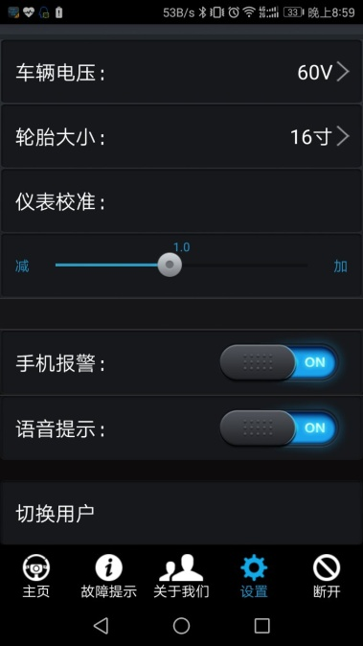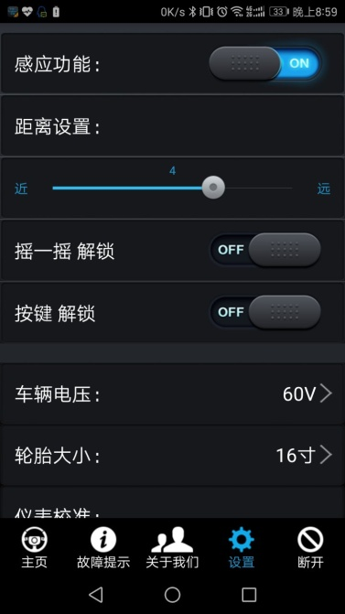
- 实时显示当前车辆速度、电瓶车电量、环境温度。双击仪表盘，可切换横向显示
- 点击设防，防盗器计入设防状态，状态栏显示上锁图标
- 点击解锁，防盗器退出设防状态，如果车辆处于免钥匙行车时，按“解锁键”可以实现断电停车。状态栏显示解锁图标
- 双击启动，电门锁得电，可以免钥匙行车，状态栏显示启动图标
- 点击寻车，防盗器响声提示，方便找到车子
- 在蓝牙连接的状态下，若防盗器报警，手机同时发出报警声和震动。状态栏闪烁提示
四）设置界面

A、感应功能设置，用户可以开启和关闭感应功能。当感应功能开启式，滑动滑块，设置感应设防的距离。在关闭电门锁后，手机离开有效距离，防盗器自动设防，手机重新靠经车辆，防盗器自动解锁。
B、仪表设置，用户根据车辆信息，设置正确的电压值，车胎大小。若仪表与实际速度有偏差，通过“仪表校准”滑块来校准。设置好后，参数将被记录，下次使用时，可自动获取
C、可开启和关闭手机报警功能
D、可开启和关闭语音播报功能
E、根据用户需要，预设静音设防功能和开坐垫锁功能
五）断开功能
点击“断开”键，可以断开手机与防盗器的连接状态，便于另外手机的连接

